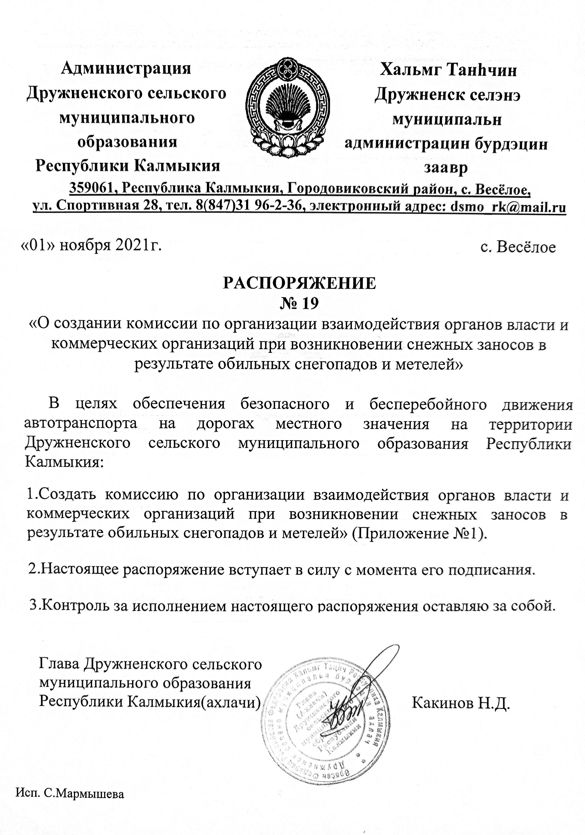

Приложение № 1
к Распоряжению №19 от 01.11.2021 г
Состав комиссии по организации взаимодействия органов власти и коммерческих организаций при возникновении снежных заносов в результате обильных снегопадов и метелей.

Председатель комиссии:

- Какинов Н.Д. - Глава Дружненского сельского муниципального образования Республики Калмыкия (ахлачи).

Члены комиссии:

- Мармышева С.Ш. - специалист по земельным и имущественным отношениям Дружненского сельского муниципального образования Республики Калмыкия.

- Бадмаева А.А. – специалист 1 категории Дружненского сельского муниципального образования Республики Калмыкия.

- Хохлашов В.О. – депутат Собрания депутатов Дружненского сельского муниципального образования Республики Калмыкия.

